INFORME DE ACTIVIDADES

Abril, Mayo Junio 2023.
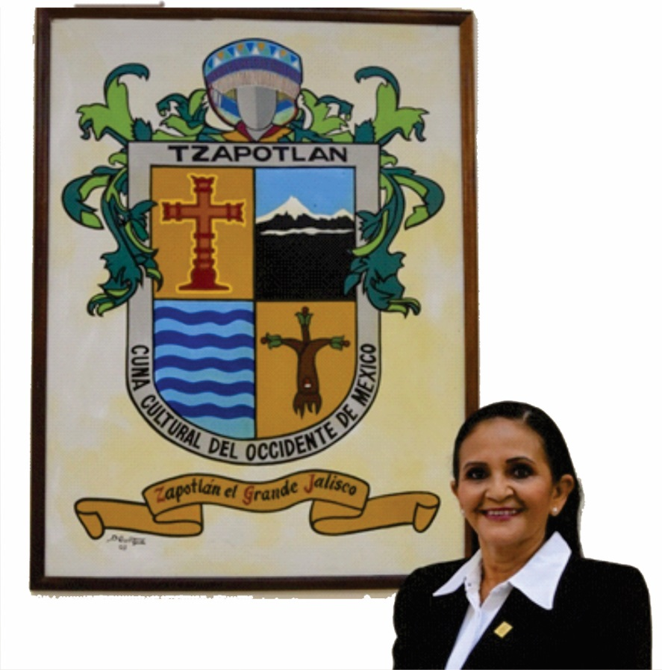

MTRA. MARISOL MENDOZA PINTO
REGIDORA PRESIDENTA DE LA COMISIÓN EDILICIA PERMANENTE DE CULTURA, EDUCACIÓN Y FESTIVIDADES CÍVICAS.

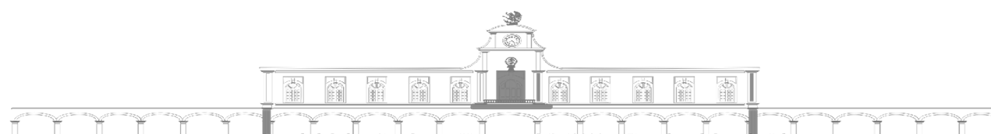

SESIONES ORDINARIAS DE AYUNTAMIENTO.
SE CONVOCARON A 4 SESIONES DE AYUNTAMIENTO ORDINARIAS.

FECHA | TIPO DE SESIÓN | LUGAR | HORA
20 – Abril - 2023 | Ordinaria No. 32 | Sala de cabildo | 13:00 Horas
19 - Mayo - 2023 | Ordinaria No. 33 | Sala de cabildo | 10:00 Horas
06 – Junio – 2023 | Ordinaria No. 34 | Sala de cabildo | 10:00 Horas
28 – Junio – 2023 | Ordinaria No. 35 | Sala de cabildo | Al término de la extraordinaria 59
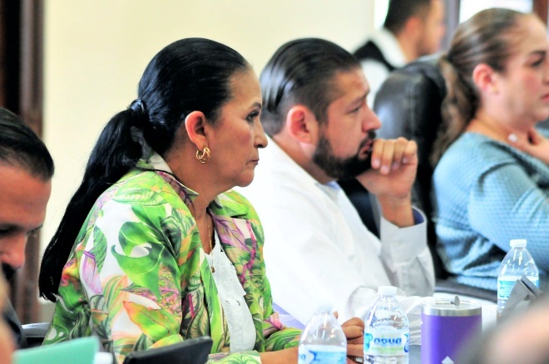

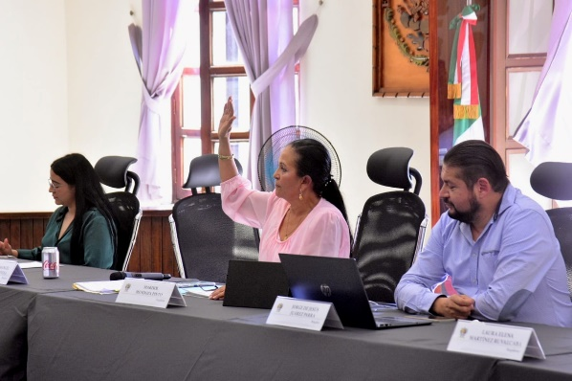
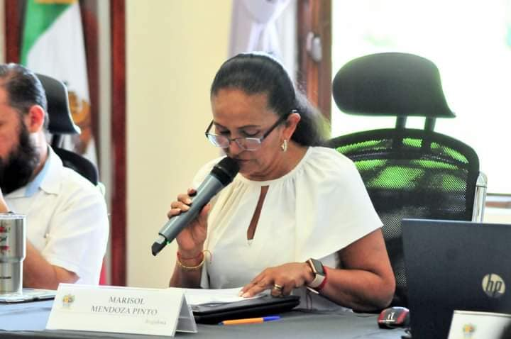

SESIONES EXTRAORDINARIAS DE AYUNTAMIENTO
Se convocó a 09 Sesiones de Ayuntamiento Extraordinarias.

FECHA | TIPO DE SESIÓN | LUGAR | HORA
03 – Abril - 2023 | Extraordinaria No. 49 | Sala de cabildo | 20:00 horas
25 – Abril - 2023 | Extraordinaria No. 50 | Sala de cabildo | 10:00 hora
03 – Mayo - 2023 | Extraordinaria No. 51 | Sala de cabildo | 18:00 horas
08 – Mayo - 2023 | Extraordinaria No. 52 | Sala de cabildo | 10:00 horas
19 – Mayo - 2023 | Extraordinaria No. 53 | Sala de Cabildo | 9:30 horas
23 – Mayo - 2023 | Extraordinaria No. 54 | Sala de Cabildo | 10:00 horas
29 – Mayo - 2023 | Extraordinaria No. 55 | Sala de Cabildo | 10:00 horas
14 – junio - 2023 | Extraordinaria No. 56 | Sala de Cabildo | 10:00 horas
20 – JUNIO – 2023 | Extraordinaria No. 58 | Sala de Cabildo | 19:00 horas
28 – JUNIO – 2023 | Extraordinaria No. 59 | Sala de Cabildo | 9:00 horas

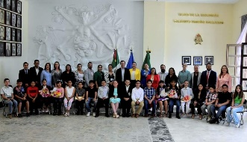
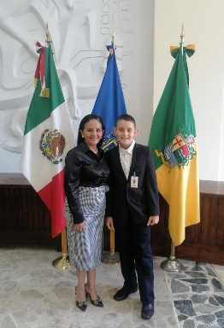
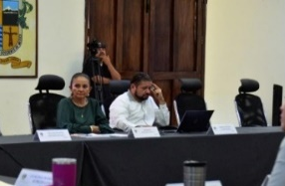

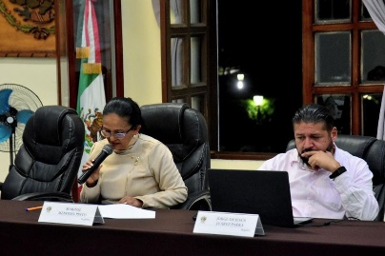
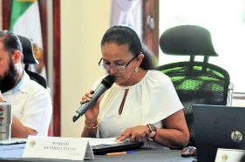
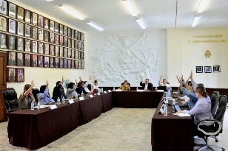

SESIÓNES SOLEMNES
Se convocó a 03 Sesiones Solemnes de Ayuntamiento.
FECHA | TIPO DE SESION | LUGAR | HORA
19 – Abril - 2023 | Solemne No. 24 | Sala de cabildo. | 20:00 Horas
11 – Mayo - 2023 | Solemne No. 25 | Auditorio del centro cultural José Rolón | 18:00 Horas
29 – Junio - 2023 | Solemne No. 26 | Patio de presidencia. | 12:00 Horas

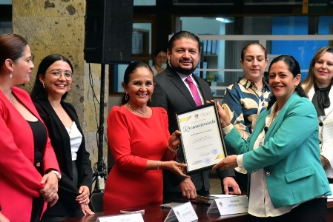
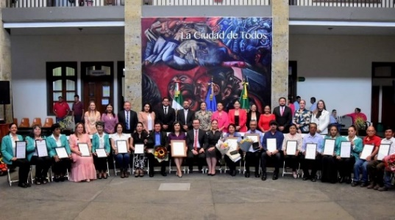
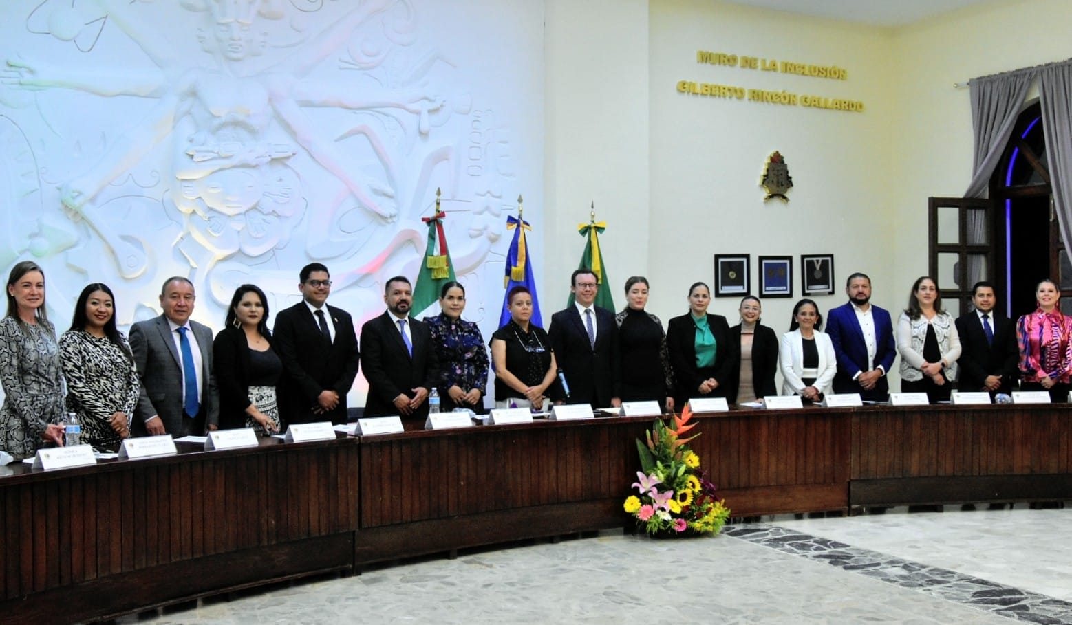

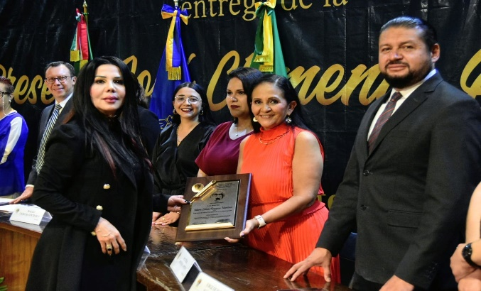
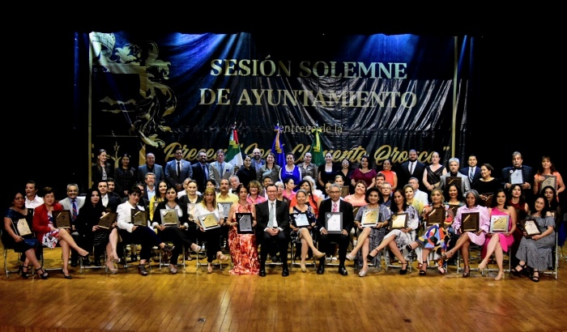

SESIONES DE LA COMISIÓN EDILICIA PERMANENTE DE CULTURA, EDUCACIÓN Y FESTIVIDADES CÍVICAS.
FECHA | SESION | LUGAR | HORA
20 abril 2023 | Sesión Ordinaria 16 | SALA DE ESTACIONAMIENTOS | 10:30
21 de Abril 2023 | Sesión Ordinaria N° 17 | SALA DE ESTACIONAMIENTOS | 10:30
3 de Mayo 2023 | Sesión Extraordinaria 10, | Sala de Regidores | 11:00
8 de Mayo2023 | Sesión Extraordinaria N° 11 | Sala de María Elena Larios | 18:00
11 de Mayo 2023 | Sesión Ordinaria N° 18 | Sala de Regidores | 11:00
26 Mayo 2023 | Sesión Ordinaria 16.1 | SALA DE ESTACIONAMIENTOS | 10:00
27 de Junio 2023 | Sesión Extraordinaria N° 13 | Sala de Regidores | 13:00
13 de Junio 2023 | Sesión Ordinaria N° 19 | Sala de Regidores | 10:00
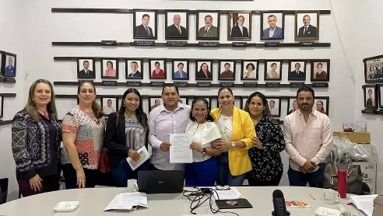
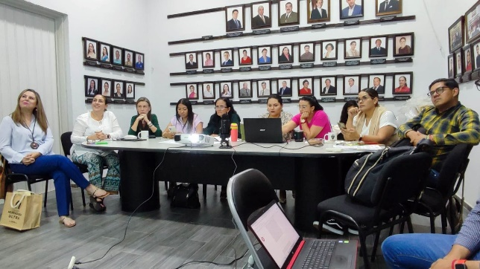

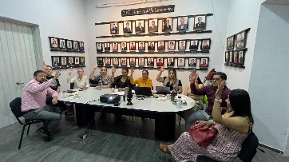

DIVERSAS CONVOCATORIAS, ACTIVIDADES Y EVENTOS POR DÍAS

2 DE ABRIL

INAGURACIÒN DE LOS TRADICIONALES RAMOS
RAMOS MUNICIPAL.

DOMINGOS CULTURALES
FORO LUIS GUZMÀN.

ENCENDIDO DEL EDIFICIO DE PRESIDENCIA MUNICIPAL DE COLOR AZUL, EN CONMEMORACIÒN DEL DÌA DEL AUTISMO EDIFICIO DE PRESIDENCIA MPAL.

3 DE ABRIL

REUNIÒN CON LAS DIRECCIONES DE EDUCACIÒN Y TURISMO, PARA REVISAR Y CONCLUIR LAS REGLAS DE OPERACIÒN DEL PROGRAMA EXCELENCIA EDUCATIVA 2023
OFICINA DE TURISMO MPAL

REUNIÒN CON EL PRESIDENTE Y LA COORDINADORA REGIONAL DE LA SECCIÒN XVI DEL SNTE
OFICINA DE PRESIDENCIA.

4 DE ABRIL

QUINTA REUNIÒN ORDINARIA DEL COMUNCA.
SALA MUSEOGRÀFICA JOSE CLEMENTE OROZCO. DE PRESIDENCIA.

5 DE ABRIL

REVISIÒN DE LAS REGLAS DE OPERACIÒN DE RECREA
OFICINA DE REGIDORES

REUNIÒN CON EL COMITÉ DE LOGMONT, COLORADO
SECUNDARIA ALFREDO VELASCO CISNEROS.

10 DE ABRIL

REUNION CON EL DIRECTOR DE CONSTRUCCIÒN DE LA COMUNIDAD Y EL JEFE DE PROYECTOS ESPECIALES REVISIÒN DE REGLAS DE OPERACIÒN DEL PROGRAMA RECREA.
ESCUELA DE LA MÙSICA. RUBÈN FUENTES.

11 DE ABRIL

RUEDA DE PRENSA EIRA
HOTEL TLAYOLAN

REUNION CON EL DIRECTOR DE CONSTRUCCIÒN DE LA COMUNIDAD Y EL JEFE DE EDUCACIÒN. REVISAR CONVOCATORIA Y REGLAS DE OPERACIÒN DEL PROGRMA ESCUELA PARA TODOS.
ESCUELA DE LA MÙSICA. RUBÈN FUENTES.

12 DE ABRIL

ENTREVISTA CON RADIO UNIVERSIDAD Y MISURTV.
PATIO DE PRESIDENCIA.

RUEDA DE PRENSA DE LA PRESENTACIÒN DEL FESTIVAL DEL LIBRO Feliz edición 2023.
SALA MUSEOGRÀFICA JOSE CLEMENTE OROZCO

ENSAYO CON LOS EMBAJADORES DE LOGMONT COLORADO
ESC. SEC. ALFREDO VELASCO CISNEROS.

18 DE ABRIL

MESA DE TRABAJO PARA LA REVISIÒN DE LAS REGLAS DE OPERACIÒN DE RECREA.
OFICINA DE JURÌDICO

RUEDA DE PRENSA DE LA FIRMA DE LA ASOCIACIÒN "RUBEN FUENTES G."
ESCUELA DE LA MÙSICA. RUBÈN FUENTES.

2a. REUNIÒN DEL PROYECTO "ARTESANOS DE ZAPOTLAN EL GRANDE". CON EL LIC. RICARDO CORTES Y EL SR. GUILLERMO SOLANO, SECUNDARIA ALFREDO VELASCO CISNEROS.
19 DE ABRIL

INAGURACIÒN DE LA FERIA DE LA SALUD: SALUD PARA TODOS
PLAZA RUBÈN FUENTES GASSON

MAGNO SIMULACRO A NIVEL NACIONAL
JARDÌN PRINCIPAL.

INAGURACIÒN DEL FESTIVAL DEL LIBRO Feliz EDICIÒN 2023.
FORO LUIS GUZMÀN.

20 DE ABRIL

165ª ANIVERSARIO DE SUS NATALICIO DEL FILANTROPO JOSÈ ESTAQUIO MENDOZA.
AUDITORIO CONSUELITO VELAZQUES, CASA DE LA CULTURA

REUNIÒN PREVIA DE ORGANIZACIÒN CON LOS ALUMNOS QUE INTEGRARÀN EL H. AYUNTAMIENTO INFANTIL 2023.
SALA DE AYUNTAMIENTO

21 DE ABRIL

PRIMERA FERIA DE LA PROTECCIÒN CIVIL DE ZAPOTLÀN EL GDE., 30 ANIVERSARIO DEL DÌA ESTATAL DE PROTECCIÒN CIVIL. INAGURACIÒN.
PLAZA RUBÈN FUENTES GASSON.

RUEDA DE PRENSA DE LA GALA FOLCLORICA. LAS HIJAS DE DON SIMÒN.
PATIO DE PRESIDENCIA.

REUNIÒN COMITÉ DE LOGMONT COLORADO, ENSAYO DE DANZA Y REUNIÒN DE COMITÉ. ESC. SEC. ALFREDO VELASCO CISNEROS.

INVITACIÒN A LA EXPOSICIÒN DE FOTOESCULTORICA DE ARTE INCLUYENTE. FROYLAN DÌAZ.
CASA DEL ARTE CUSUR.

FESTIVAL DEL LIBRO: PRESENTACIÒN DEL LIBRO "LA CONJURA"
FORO LUIS GUZMÀN.

22 DE ABRIL

REGATA DE CANOTAJE
MALECON DE ZAPOTLÀN EL GRANDE.

30º ANIVERSARIO DEL DÌA ESTATAL DE PROTECCIÒN CIVIL.
EXPLANADA CIVIC "BENITO JUÀREZ".

CHARLA ENCUENTRO DE TALLERES COLIMA ZAPOTLAN.
FORO LUIS GUZMÀN

PRESENTACIÒN DEL LIBRO "AGUAS REVUELTAS" DERAMON DOMINGUEZ VILLALOBOS.
FORO LUIS GUZMÀN.

PRESENTACIÒN DEL LIBRO EN EL FESTIVAL FELIZ 2023. "SABADO A LAS 10" MTRO. ALEJANDRO BARRAGAN, SIGALA Y ARACELY
FORO LUIS GUZMÀN.

22 DE ABRIL

PRESENTACIÒN DE LOS LIBROS "ZONA DOS Y COORDENADAS HITORICAS DE LA 4T, DE ALEJANDRO ROZADO. PRESENTADOR ALEJANSRO BARRAGÀN
FORO LUIS GUZMÀN.

23 DE ABRIL

PRESENTACIÒN DE LIBRO. INFANTIL ARCHIVALDO EL MOUSTRO, DEL AUTOR ALEJANDRO MORENO MERINO PRESENTA YURITZIA HERMOSILLO
FORO LUIS GUZMÀN.

CHARLA ALASLETRAS REVISTA PAZARIN. PEDRO, FRANCISCO Y MARTIN. CLAUSURA OFICIAL DEL FESTIVAL DEL LIBRO 2023.
FORO LUIS GUZMÀN.

DOMINGOS CULTURALES
FORO LUIS GUZMÀN.

24 DE ABRIL

REUNIÒN CON EL LIC, FREGOZO PARA REVISAR LA CONVOCATORIA DEL PREMIO MARIANO FERNANDEZ DE CASTRO
DIRECCIÒN GRAL. DE RECURSOS HUMANOS.

DÌA DEL LIBRO: LECTURA EN VOZ ALTA, ESCUELA PREPARATORIA REGIONAL DE LA UDG.
AUDITORIO DE LA ESC.PREPARATORIA.

FESTEJO DEL DÌA DEL NIÑOS DIF MUNICIPAL
JARDÌN PRINCIPAL.

25 DE ABRIL

REVISIÒN CON EL ENCARGADO DEL PROGRAMA DE FONDO DE TALLERES
OFICINA DE REGIDORES.

26 DE ABRIL

VISITA AL COLEGIO CAMBRIDGE SCHOOL RECONOCIMIENTO ALUMNOS DE LA INSTITUCIÒN ESCOLAR DEL NIVEL DE PRIMARIA.
INSTALACIONES DEL COLEGIO CAMBRIDGE SCHOOL

INAGURACIÒN DE LA EXPO AGRICOLA 2023.
AREA DE CONFERENCIA.RECINTO FERIAL

REUNIÒN CON LOS INTEGRANTES DEL AYUNTAMIENTO INFANTIL Y LA PRESIDENTA EL DIF MUNICIPAL ASÌ COMO LOS ENCARGADOS DE EDUCACIÒN Y LA DEFENSA DEL MENOR. TEMA VISITA A SELVA MÀGICA.
SALÒN DE USOS MÙLTIPLES DEL DIF MUNICIPAL.

27 DE ABRIL

SESIÒN DE COMISIÒN DE REGLAMENTOS Y GOBERNACIÒN, TEMA: REFORMA AL REGLAMENTO DE SERVICIOS PUBLICOS DE ESTACIONAMIENTOS DEL MPIO. DE ZAPOTLAN EL GDE., JAL
SALA DE JURIDICO.

REUNIÒN CON LA ESTACIÒN CARDIAL Y EL ÀREA DE CULTURA DE ZAPOTLÀN DEL GDE.PARA TOMAR ACUERDOS SOBRE EL FESTIVAL JOSÈ ROLÒN A CELEBRARSE EN EL MES DE JUNIO
ESCUELA DE LA MÙSICA. RUBÈN FUENTES.

PRESENTACIÒN FORMAL DE LA INMOBILIARIA SOCIAL DE ZAPOTLÀN EL GRANDE, JALISCO: TEMAS SUELO Y SERVICIOS, AUTOCONSTRUCCIÒN DE VIVIENDA, MEJORAMIENTO, DESDOBLAMIENTO Y REGULARICACIÒN DE LA TENENCIA DE LA TIERRA.
PATIO DE PRESIDENCIA.

REUNIÒN DE CONSEJO MPAL. DE DESARROLLO RURAL SUSTENTABLE SALA DE EVENTOS DE LA EXPO AGRICOLA2023

REUNIÒN CON LA ARQ. MIRIAM VILLASEÑOR, PENDIENTES DE L MUNICIPIO EN CUESTION DE CULTURA.
SALA DE PRESIDENCIA.

ENTREVISTA CANAL 4, AYUNTAMIENTO INFANTIL
PLAZA DEL RÌO, LOCAL No. 31

INAGURACIÒN DE EXPOSICIÒN.
CASA TALLER JUAN JOSE ARREOLA.
FESTEJO DEL DÌA DEL NIÑO COLONIA LA GIRALDA
CENTRO COMUNITARIO DE LA COLONIA CONSTITUYENTES.

28 DE ABRIL

REUNIÒN CON LOS INTEGRANTES DEL AYUNTAMIENTO INFANTIL Y SUS PADRES DE FAMILIA CON LA PRESIDENTA EL DIF MUNICIPAL Y EL ENCARGADO LA DEFENSA DEL MENOR. TEMA VISITA A SELVA MÀGICA.
SALÒN DE USOS MÙLTIPLES DEL DIF MUNICIPAL

FESTEJO DEL DÌA DEL NIÑO COLONIA CONSTITUYENTES
CENTRO COMUNITARIO DE LA COLONIA CONSTITUYENTES, PLAZA SAN LUIS

30 DE ABRIL

DOMINGOS CULTURALES, FESTAJANDO A LOS NIÑOS EN SU DÌA.
FORO LUIS GUZMÀN.

1 DE MAYO

CEREMONIA CIVICA DEL 134o. ANIVERSARIO DEL DÌA DEL TRABAJO.
JARDÌN PRINCIPAL

2 DE MAYO

REUNIÒN CON TURISMO Y COMITÉ DE LONGMONT COLARADO
OFICINA DE TURISMO.PRESIDENCIA MPAL.

3 DE MAYO

SESIÒN DE COMISIÒN DE TRANSITO Y PROTECCIÒN CIVIL, No. 9.
SALA MARÌA ELENA LARIOS

4 DE MAYO

INAGURACIÒN DE LOS JUEGOS MAGISTEREIALES SECCIÒN XVI
TEATRO ABIERTO DEL CREN

5 DE MAYO

CEREMONIA CIVICA DEL 161o. ANIVERSARIO DEL DÌA DE LA BATALLA DE PUEBLA
JARDÌN PRINCIPAL

6 DE MAYO

GALA FOLCKORICA DEL FESTIVAL DE LA DANZA, LAS HIJAS DE DON SIMÒN. VOCALIA DE DANZA ATRIO DE CATEDRAL.
PLAZA RUBEN FUENTES GASSO.

7 DE MAYO

DOMINGOS CULTURALES PRESENTACIÒN DEL DUETO MACRINA Y CHISTIAN
FORO LUIS GUZMÀN.

10 DE MAYO

DÌA DE LA MADRE: MISA EN EL PANTEÒN MUNICIPAL EN HOMENAJE A LAS MADRES FALLECIDAS. PANTEÒN MUNICIPAL DE ZAPOTLÀN EL GDE.

12 DE MAYO

84º ANIVERSARIO DEL NATALICIO DE DR. VICENTE PRECIADO ZACARIAS.
CASA DEL ARTE DEL CuSur.

14 DE MAYO

FESTEJO DELDÌA DE LA MADRE, ORGANIZADO POR EL DIF ZAPOTLAN.
JARDÌN PRINCIAPL DE CD. GUZMÀN.

15 DE MAYO

INAGURACIÒN DEL PASEA DEL NORMALISTA Y DEVELACIÒN DE LA PLACA DE AGRADECIMIENTO DE LA 5ª GENERACIÒN DEL CNR. CREN CD. GUZMÀN. POR LA CALZADA MADERO Y CARRANZA

17 DE MAYO

SESIÒN INFORMATIVA SOBRE LA INMOBILIARIA SOCIAL
SALA MUSEOGRÀFICA "JOSÈ CLEMENTE OROZCO"

ENTREGA DE BECAS ECONOMICAS A LOS ALUMNOS D EDUCACIÒN BÀSICA DEL MPIO. DE ZAPOTLÁN ELE GDE, DRSE 14.

18 DE MAYO

INSTALACION DE LA COORDINADORA ESTATAL AALMAC-JALISCO E INAGURACIÒN DE LA VENTANILLA DEL BANCO DE BIENESTAR EN ZAPOTLAN EL GRANDE.
PRESIDENCIA MPAL DE ZAPOTLAN EL GDE. PLAZA ZAPOTLAN
20 DE MAYO

HOMENAJE DEL NATALICIO DEL BENEFACTOR FRANCISCO ARIAS Y CÁRDENAS CASA DE LA CULTURA

23 DE MAYO

ANIVERSARIO DEL NATALICIO DEL FILANTROPO FRANCISCO ARIAS Y CASTRO.
CASA DE LA CULTURA AUDITORIO CONSUELITO VELAZQUEZ.

21 DE MAYO

PRIMERA CARRERA NORMALISTA CON CAUSA: PARTICIPACIÒN.
CREN CD. GUZMÀN.

24 DE MAYO

FERIA DE LA SALUD. GOBIERNO MUNICIPAL, SECRETARIA DE SALUD, E ISSSTE.
PATIO DE PRESIDENCIA MPL.

SESIÒN ORDINARIA DE CONSEJO DE SAPAZA
NUEVAS INSTALACIONES DE SAPAZA

25 DE MAYO

INAGURACIÒN DE LOS JUEGOS MAGISTERIALES SECCIÒN XVI, ETAPA REGIONAL UNIDAD DEPORTIVA BENITO JUÀREZ.

26 DE MAYO

INAGURACIÒN DE LA COMPETENCIAS DE REMO Y CANOTAJE 2023.
PLAZA RUBEN FUENTES GASSON.

27 DE MAYO

COMPETENCIA DE REMO NACIONALES CONADE 2023 DEL 27 AL 31 DE MAYO.
LAGUNA DE ZAPOTLÀN EL GDE.

VOCALIA DE TEATRO. PRESENTACIÒN DE LA OBRA DE TEATRO INFANTIL "Y… ASÌ FUE" AGRUPACION "LA HUIDA" TEATRO.
JARDIN DEL RICO

31 DE MAYO

INVITACIÒN DEL SECTOR EDUCATIVO 09 DE EDUCACIÒN PRIMARIA A LA PREMIACIÒN DE LAS PARTICIPACIONES DE DIBUJO, PINTURA, ORATORIA Y CUENTO CON MOTIVO DEL BICENTENARIO DEL ESTADO DE JALISCO.
EDIFICIO DE LA ESCUELA PRIMARIA BASILIO VADILLO.

01 DE JUNIO

SESIÓN DE LIMPIAS, ÁREAS VERDES MEDIO AMBIENTE Y ECOLOGÍA

07 DE JUNIO

CLAUSURA DE LA ESCUELA SECUNDARIA TECNICA No. 100
ESCUELA SECUNDARIA TÈCNICA No. 100

CLAUSURA DEL CURSO DE LENGUA DE SEÑAS MEXICANAS.
CENTRO CULTURAL "JOSÈ CLEMENTE OROZCO"

CLAUSURA DE LA ESCUELA SECUNDARIA TECNICA No. 100
ESCUELA SECUNDARIA TÈCNICA No. 100

08 DE JUNIO

CEREMONIA CIVICA DEL 106o. ANIVERSARIO DE LA APROBACIÒN DE LA CONSTITUCIÒN POLITICA DEL ESTADO DE JALISCO (1917)
PATIO DE PRESIDENCIA

NATALICIO DEL ESCRITOR ALFREDO VELASCO CISNEROS

CASA DE LA CULTURA AUDITORIO CONSUELITO VELASQUEZ.
EVENTO DE GRADUACIÒN DE LA UPN
EXPLANADA DE LA UPN

08 DE JUNIO

NATALICIO DEL DR. ANTONIO GONZÀLEZ OCHOA CASA DE LA CULTURA AUDITORIO CONSUELITO VELASQUEZ.

10 DE JUNIO

SESIÒN DE LA COMISIÒN DE REGLAMENTOS Y GOBERNACIÒN.
SALA DE SINDICATURA.
CEREMONIA DE CLAUSURA DEL COLEGIO SILVIANO CARRILLO. NIVEL PRIMARIA. AUDITORIO DEL COLEGIO SILVIANO CARRILLO.

11 DE JUNIO

FERIA DE SALUD: COMUNIDAD SANA, COMUNIDAD FUERTE
PLAZA RUBÈN FUENTES GASSON.

12 DE JUNIO

SESIÒN ORDINARIA No. 09 DE COMISIÒN DE DESARROLLO AGROPECUARIO E INDUSTRIAL. SALA DE REGIDORES: ROCIO ELIZONDO

12 DE JUNIO

ENTREGA DE VALES DE UNIFORME Y CALZADO ESCOLAR A LOS PADRES DE FAMILIA DE LOS ALUMNOS DE LA ESCUELA PRIMARIA "PABLO LUIS JUAN"
ESCUELA PABLO LUIS JUAN

13 DE JUNIO

SESIÒN ORDINARIA No. 12 DE LA COMISIÒN DE MERCADOS, CENTRALES DE ABASTO. POSPUESTA POR FALTA DE CORUM SALA JUAN S. VIZCAINO

14 DE JUNIO

ENTREGA DE VALES DE UNIFORME Y CALZADO ESCOLAR A LOS PADRES DE FAMILIA DE LOS ALUMNOS DE LA ESCUELA PRIMARIA "ANEXA A LA NORMAL"
ESCUELA ANEXA A LA NORMAL
ACTO ACADEMICO DEL CADI ANGÈL GUARDÌA DEL DIF MPAL DE ZAPOTLÀN EL GDE. GUARDERÌA "ANGEL GUARDIAN"
ACTO ACADEMICO DEL COLEGIO MEXICO: NIVEL PREPARATORIA
AULA MAGNA DEL COLEGIO

17 DE JUNIO

CEREMONIA DE CLAUSURA DE LA ESCUELA PRIMARIA JOSÈ CLEMENTE OROZCO, EN REPRESENTACIÒN DEL PRESIDENTE MPAL. ESC. PRIM. JOSÈ CLEMENTE OROZCO

INAGURACIÒN DE LOS TALLERES DE VERANO DE LA BIBLIOTECA PÙBLICA "JUAN JOSÈ ARREOLA" BIBLIOTECA PÙBLICA "JUAN JOSÈ ARREOLA"

CEREMONIA SOLEMNE DE ENTREGA DEL PREMIO "JULIA VERDUZCO DE ELIZONDO 2023". SALA MUSEOGRAFICA "JOSÈ CLEMENTE OROZCO".

RECEPCIÒN DE COMITIVA DE LONGMONT COLORADO.
PATIO DE PRESIDENCIA

18 DE JUNIO

CEREMONIA DE GRADUCACIÒN DE LAS LIC. DE EDUCACIÒN PREESCOLAR Y EDUCACIÒN INCLUSIVA, DEL CREN DE CD. GUZMÀN. TEATRO CERRADO "ERNESTO NEAVES URIBE".

19 DE JUNIO

CEREMONIA DE CLAUSURA DE LA ESCUELA SECUNDARIA ALFREDO VELASCO CISNEROS. PRESENTACIÒN Y PARTICIPACIÒN EN LA ESTAMPA DEL ESTADO DE JALISCO. CENTRO CULTURAL "JOSÈ ROLÒN"

VISITA LA PARQUE NACIONAL NEVADO DE COLIMA COMITIVA DE LOGMONT COLARADO Y EMBAJADORES PARQUE NACIONAL NEVADO DE COLIMA.

21 DE JUNIO

VISITA A APSTEPELT COMITIVA DE LOGMONT COLARADO Y EMBAJADORES APASTEPELT

22 DE JUNIO

VISITA A LA PEÑAS COMITIVA DE LOGMONT COLARADO Y EMBAJADORES UNIDAD DE LAS PEÑAS

24 DE JUNIO

ESC. SEC. ESTATAL ALFREDO VELASCO CISNEROS. ACOMPAÑAMIENTO A LA ENTREGA DE VALES DE UNIFORMES Y CALZADO ESCOLAR ESC. SEC. ESTATAL "ALFREDO VELASCO CISNEROS"
SESIÒN ORDINARIA No. 9 DE LA COMISIÒN DE DERECHOS HUMANOS EQUIDAD DE GENERO Y ASUNTOS INDIGENAS. SALA DE REGIDORES: ROCIO ELIZONDO

25 DE JUNIO

SESIÒN ORDINARIA No. 10 DE LA COMISIÒN DE DERECHOS HUMANOS, EQUIDAD DE GENERO Y ASUNTOS INDIGENAS. SALA DE REGIDORES: ROCIO ELIZONDO.

26 DE JUNIO
6CONTINUACIÒN DE LA SESIÒN ORDINARIA No. 13. DE LA COMISIÒN DE DEPORTES, RECREACIÒN Y ATENCIÒN A LA JUVENTUD. SALA DE SINDICATURA.
VISITA AL CLUB ZAPOTLÀN, COMITIVA DE LOGMONT COLARADO Y EMBAJADORES
INAGURACIÒN DE LA ACADEMIA DE DANZA INTERNACIONAL DE MÙSICA Y ARTES EUTERPE FEDERICO DEL TORO No. 143, CD. GUZMÀN.

INICIATIVAS PRESENTADAS ANTE EL PLENO DEL AYUNTAMIENTO.

INICIATIVAS | FECHA
Iniciativa de acuerdo que modifica la aportación del gobierno municipal recrea educando para la vida apoyo de mochilas, útiles uniformes y calzado escolar. | 03 de abril del 2023
Dictamen que propone la acumulación de los turnos notificados mediante oficios, Not/242/2022, Not/249/2022, Not 399/2023 y Not402/2023, en los cuales se formulan las reformas al reglamento que contiene las bases para otorgar nominaciones, premios, preseas, reconocimientos y asignación de espacios públicos por el gobierno municipal de Zapotlán el Grande, Jalisco. | 03 de abril del 2023
Iniciativa con carácter de Dictamen que propone la Convocatoria a la XII Entrega de Reconocimientos a “Jóvenes con Talento 2023”. | 20 de abril del 2023
Dictamen que propone la lista de los Docentes condecorados para la entrega de la Presea José Clemente Orozco. | 08 de mayo del 2023
Dictamen que propone la autorización de las reglas de operación municipales del programa “Recrea Educando para la Vida, Apoyo de Mochila, Útiles, Uniforme y Calzado Escolar para el Ejercicio Fiscal 2023”. | 08 de mayo del 2023
Dictamen que propone la autorización de la Convocatoria y las Reglas de Operación Municipales del Programa “Escuela para Todos 2023”. | 19 de mayo del 2023
Iniciativa de Acuerdo Económico que autoriza la firma de Convenio entre la Secretaría de Cultura del Estado de Jalisco y el H. Ayuntamiento de Zapotlán el Grande, para acceder al Programa Fondo Talleres para Casas de la Cultura Municipales 2023. | 19 de mayo del 2023
Iniciativa de Acuerdo con carácter de Dictamen que propone la autorización de la Convocatoria, y la entrega en Sesión Solemne del Premio denominado “Mariano Fernández de Castro 2023”, que se entrega a dos Servidores Públicos del Ayuntamiento en las áreas Administrativas y Operativas, así como el turno a Comisiones para el proceso de selección. | 19 de mayo del 2023
Iniciativa de Acuerdo Económico que turna a Comisiones la propuesta para denominar como Paseo Normalista, al Espacio Peatonal, ubicado al exterior del Centro Regional de Educación Normal de Ciudad Guzmán. | 19 de mayo del 2023
Dictamen que aprueba las Reformas al Reglamento que contiene las bases para otorgar Nominaciones, Premios, Preseas, Reconocimientos y Asignación de Espacios Públicos, por el Gobierno Municipal de Zapotlán el Grande, Jalisco. | 06 de junio del 2023
Dictamen que propone a los nominados al premio Mariano Fernández de Castro, a la labor del servidor público en sus dos modalidades, personal administrativo y personal operativo, y autoriza la declaración de los ganadores. | 14 de junio del 2023
Iniciativa con carácter de dictamen que propone la convocatoria al premio “Julia Verduzco de Elizondo 2023. | 14 de junio del 2023
Dictamen que propone a los nominados al Premio Mariano Fernández de Castro, a la Labor del Servidor Público, en sus dos modalidades, Personal Administrativo y Personal Operativo, y autoriza la declaración de los ganadores. | 28 de junio del 2023
Dictamen que propone a los nominados al premio Mariano Fernández de Castro, a la labor del servidor público en sus dos modalidades personal administrativo y personal operativo y autoriza la declaración de los ganadores | 28 de junio del 2023

A T E N T A M E N T E
“2023, AÑO DEL 140 ANIVERSARIO DEL NATALICIO DE JOSÉ CLEMENTE OROZCO”
“2023, AÑO DEL BICENTENARIO DEL NACINIENTO DEL ESTADO LIBRE Y SOBERANO DE JALISCO”
CIUDAD GUZMÁN, MUNICIPIO DE ZAPOTLÁN EL GRANDE, JALISCO, 07 DE JULIO DEL AÑO 2023.

MTRA. MARISOL MENDOZA PINTO
PRESIDENTA DE LA COMISIÓN DE CULTURA, EDUCACIÓN Y FESTIVIDADES CÍVICAS.

